

**2018**

VSFTPD

Despliegue de aplicaciones web

Anrei García Cuadra

Contenido

**No se encontraron entradas de tabla de contenido.**

# ficheros de configuración

* 1. /etc/vsftpd.conf

#opciones generales

listen=NO

listen\_ipv6=YES

#

##usuarios anonimos

#

#permitir conexiones de usuarios anonimos y que descarguen archivos

anonymous\_enable=YES

#no permitir que el usuario anonimo suba nada

anon\_upload\_enable=NO

#

##usuarios locales

#

#los usuarios locales pueden conectarse y descargar archivos

local\_enable=YES

#permitir que los usuarios locales suban archivos

write\_enable=YES

allow\_writeable\_chroot=YES

#

##permitir solo conectarse a mortadelo y filemon (usuarios locales)

#

#activar la lista

userlist\_enable=YES

#ubicacion de la lista

userlist\_file=/etc/vsftpd.userlist

#la lista no deniega, por lo tanto, permite

userlist\_deny=NO

#

##enjaular a todos los usuarios locales menos mortadelo

#

#enjaular todos los usuarios

chroot\_local\_user=YES

#activamos la lista, entonces la siguiente lista desjaula los usuarios que contenga

chroot\_list\_enable=YES

#ubicacion de la lista

chroot\_list\_file=/etc/vsftpd.chroot\_list

#

##mensaje de bienvenida para todos los usuarios (salvo excepciones)

#

ftpd\_banner=Bienvenido al servidor FTP vsftpd de la red virtual DAW17.

#

##limite de 60 segundos de inactividad, y despues desconectar

#

#tiempo de inactividad antes de desconectar

idle\_session\_timeout=60

#

##configurar logs para la ubicacion

#

#activar logs de subida y de bajada

xferlog\_enable=YES

#fichero de logs

xferlog\_file=/var/log/vsftpd.log

#

##fijar un maximo de 5 conexiones simulataneas al servidor

#

max\_clients=5

#

##mostrar por defecto el directorio home de anonymous y mostrar mensaje de bienvenida personalizado a anonymous

#

#directorio de inicio para anonymous

anon\_root=/home/anonymous

#activar los mensajes por directorio

dirmessage\_enable=YES

message\_file=.message

#

##transferencia maxima del servidor (10MB = 10240)

#

local\_max\_rate=10240

#

##transferencia maxima de usuarios anonimos (1MB = 1024 bytes)

#

anon\_max\_rate=1024

## Comprobación de funcionamiento

## los usuarios anónimos pueden conectarse

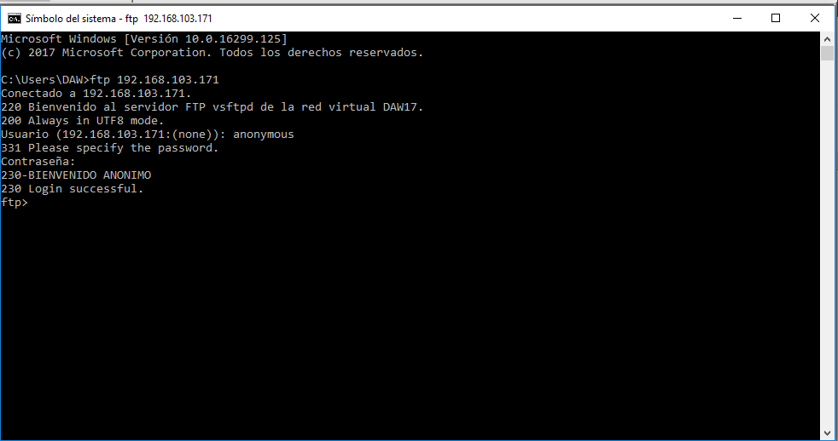

## Los usuarios anónimos no podrán subir archivos.

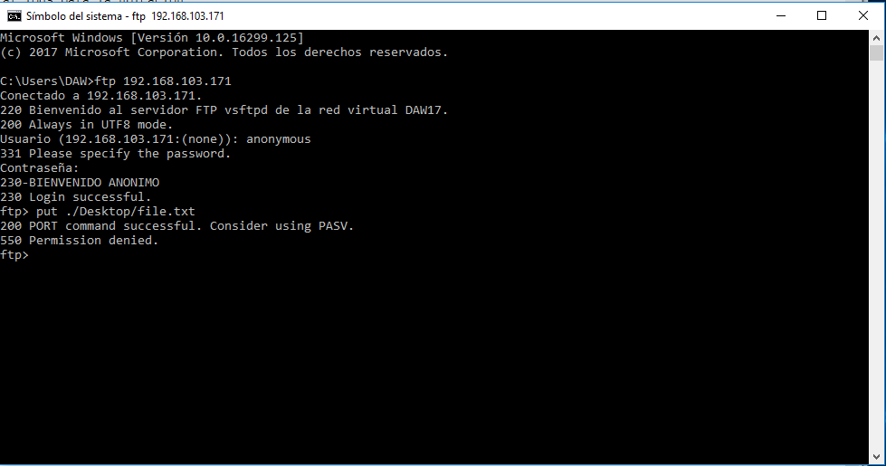

## Los usuarios locales podrán descargar archivos.

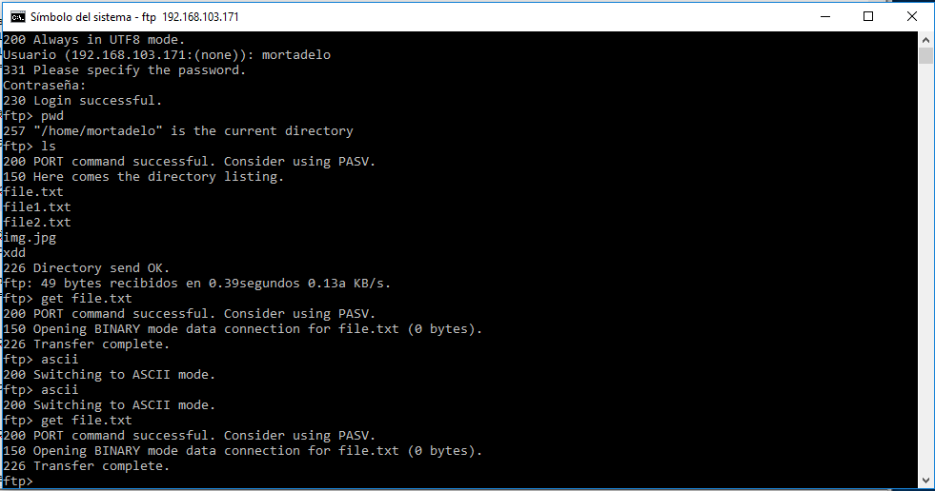

## Los usuarios locales podrán subir archivos.

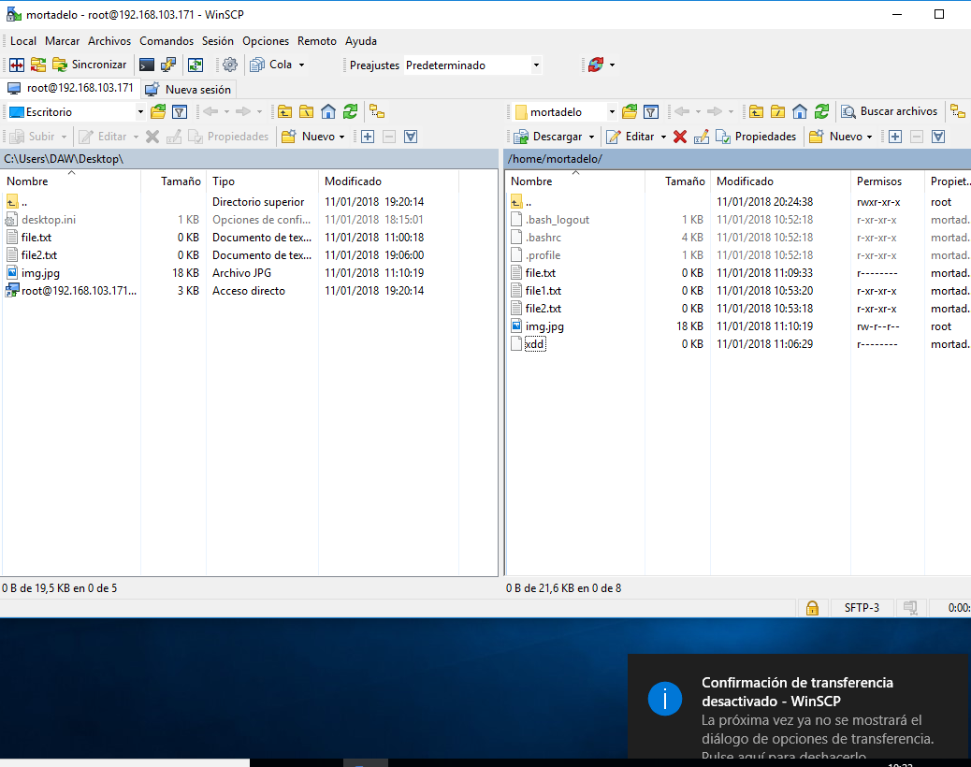

## Solo podrán conectarse al servidor ftp los usuarios locales mortadelo y FIlemon.

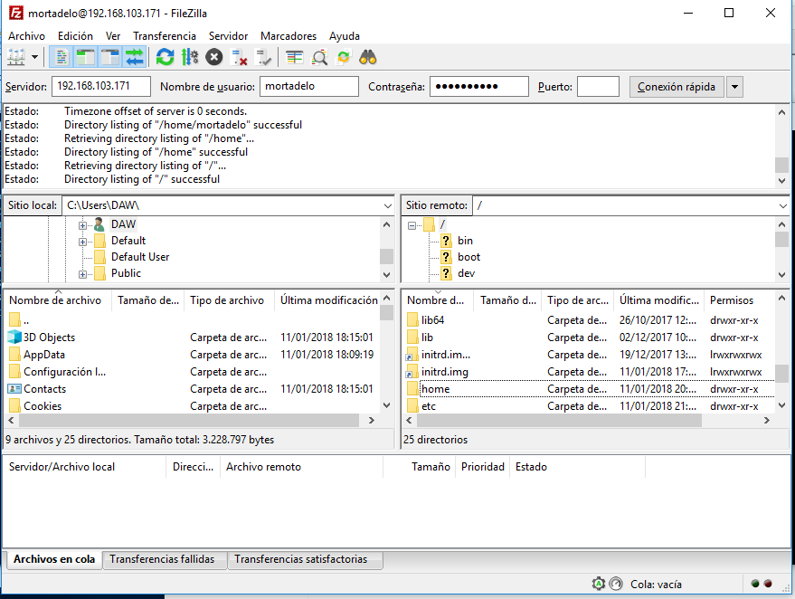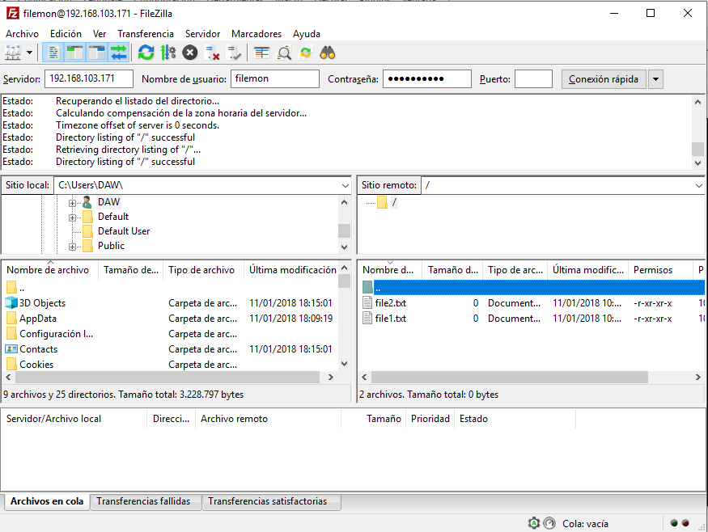

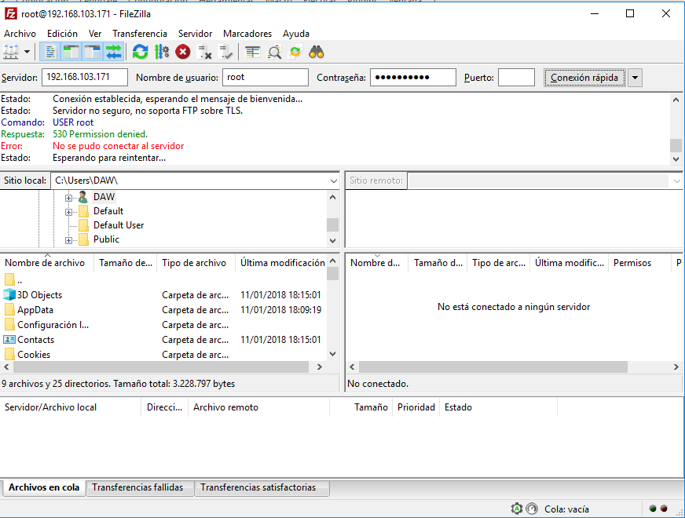

## El usuario mortadelo no estará “enjaulado” en su directorio home. El resto de usuarios locales sí estarán “enjaulados” en su directorio home. C:\Users\DAW\AppData\Local\Microsoft\Windows\INetCache\Content.Word\Screenshot_9.png



## El mensaje de bienvenida del servidor sería “Bienvenido al servidor FTP vsftpd de la red virtual XX”.

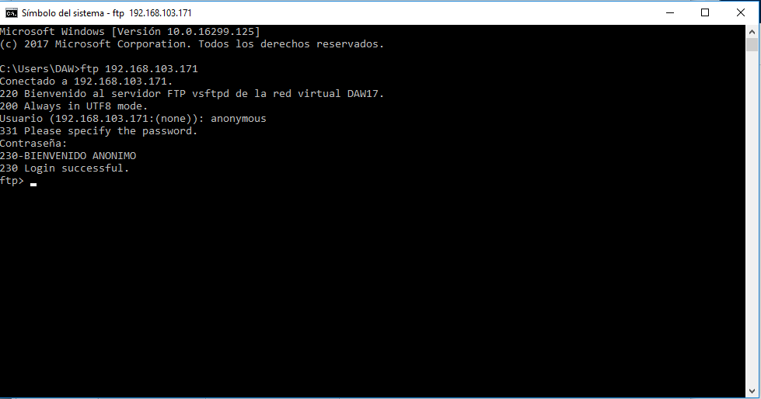

## Cuando los usuarios anónimos accedan a su directorio home se les mostrará el siguiente mensaje “Directorio público del servidor”.



## Si una conexión FTP está inactiva más de 60 segundos se cerrará la conexión.

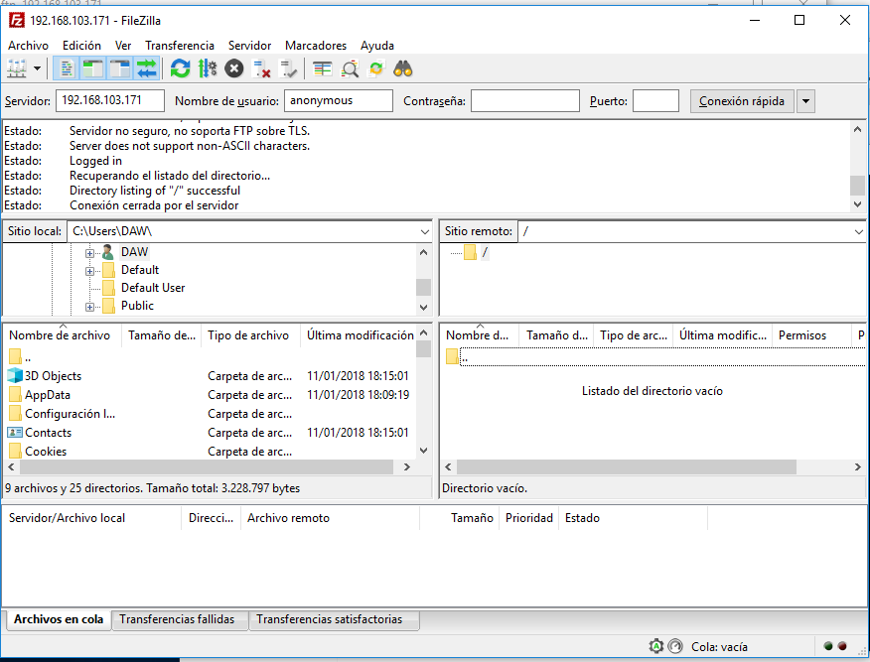

## Se permitirán un máximo de 5 conexiones simultáneas al servidor.

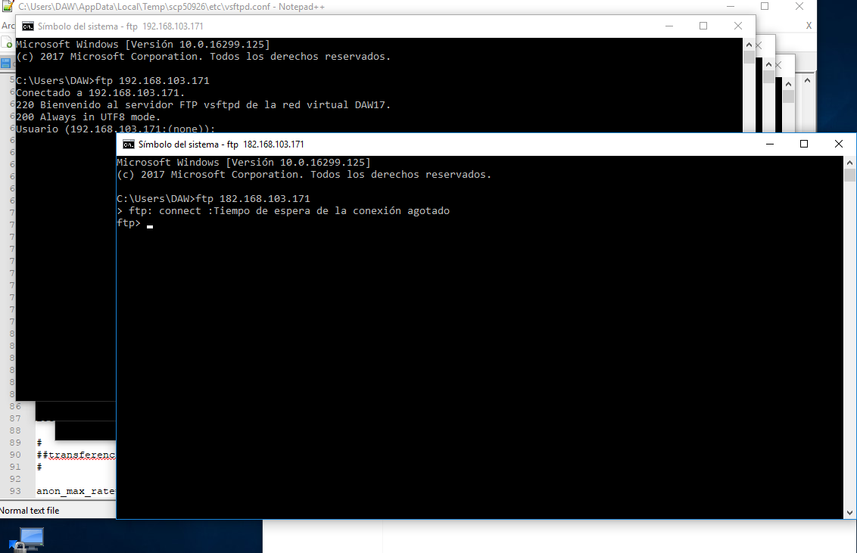

## El servidor solo podrá ocupar 10 MB/seg de ancho de banda.

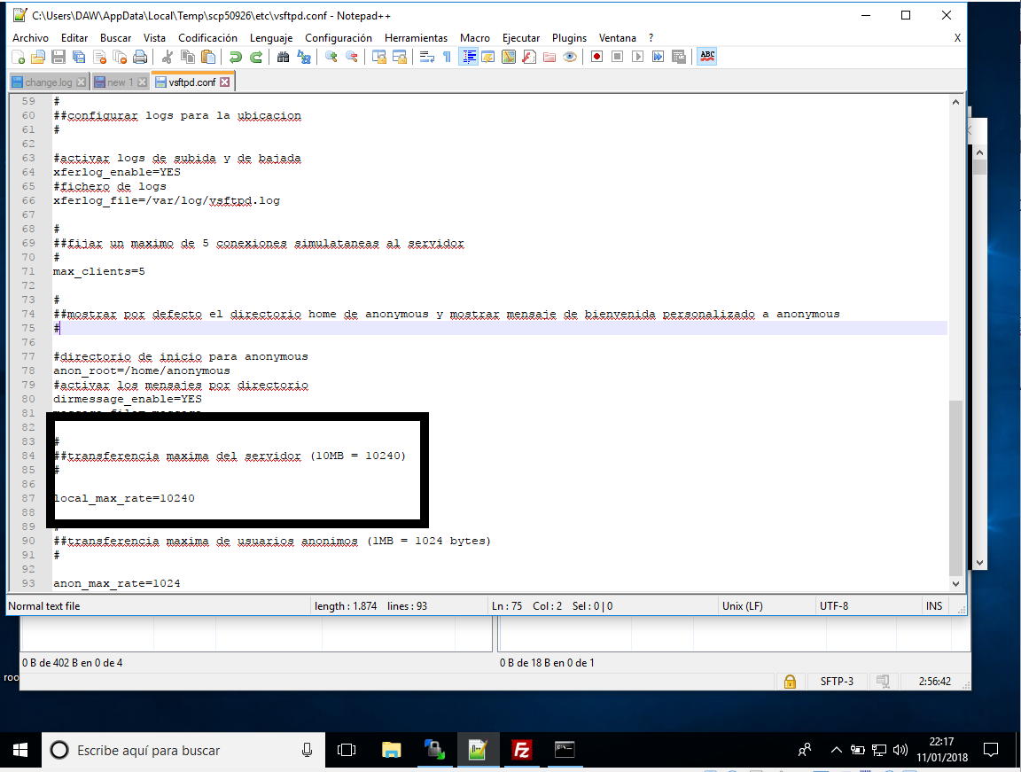

## Los usuarios anónimos solo podrán usar 1MB/seg del ancho de banda.

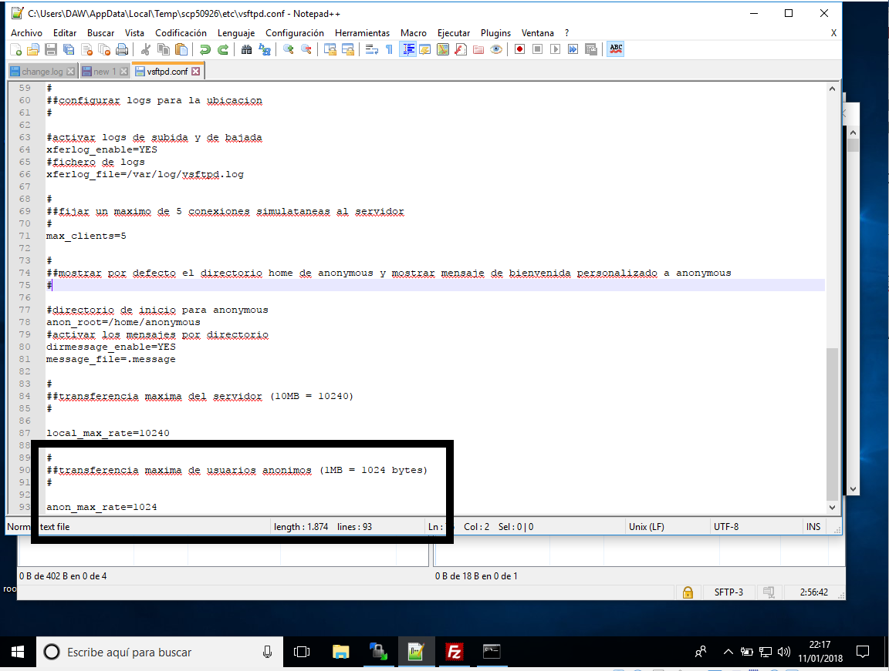

## El FIchero de logs será /var/log/vsftpd.log.

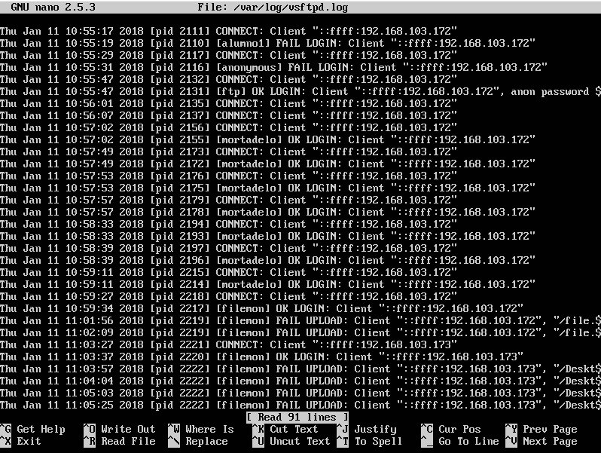

# Comandos utilizados

* SERVICE RESTART VSFTPD
* VSFTPD
* NANO /ETC/APACHE2/VSFTPD.CONF
* SERVICE STATUS VSFTPD
* CHMOD
* CHOWN